Počiatek získal v decembri byt v novostavbe postavenej Kočnerovým bývalým spoločníkom!
Počiatek získal lukratívny bytvčera o 08:06
BRATISLAVA – Poslanec Smeru Ján Počiatek, ktorý mal Richarda Sulíka zoznámiť s podnikateľom Mariánom Kočnerom, získal koncom decembra luxusný podkrovný byt v lukratívnej novostavbe. Zaujímavé je, že túto bytovku postavila firma patriaca Ladislavovi Bašternákovi, ktorý s Kočnerom podnikal. Navyše sa kontroverzný podnikateľ priznal, že sú dlhoroční kamaráti.
Novostavba je situovaná v blízkosti bratislavského Slavína s výhľadom na celé mesto. Miesto, kde stojí, sa nazýva Napoleonov vŕšok po dobyvateľovi Napoleon Bonaparte, ktorý odtiaľ vyhral bitku aj vďaka strategickému výhľadu. Investorom stavby je spoločnosť Real Forum Invest, s.r.o., patriaca do impéria podnikateľa Ladislava Bašternáka zo stavebnej firmy Profi Betón. Okrem iného jediného z dvoch Slovákov, ktorí vlastnia Bugatti Veyron za 1,2 milióna eur.

Cena bytu, aký získal Počiatek, sa pohybuje približne v hodnote 670 tisíc eur. Nechýbajú tu pre majiteľov bytov ani záhradky s rozlohou od 81 m2 do 396 m2 či veľkými terasami s nádherným výhľadom. V komplexe bude nonstop rec epcia umiestnená v átriu. Priamo v objekte je situovanéfitness a wellness.
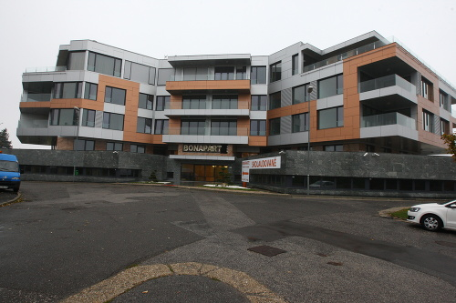

Počiatek tvrdí, že je to pre neho investícia a byt si riadne zaplatil.„Neviem, kto to staval a ani ma to nezaujíma. Pre mňa je dôležité, aby to bolo pekné,“ tvrdí. Vylúčil, že by sa akýmkoľvek spôsobom o tomto dome bavil s Kočnerom.
Bašternák reagoval podobne. Tvrdí, že Kočner nemá s Bonaparte nič spoločné. „Poznáme sa 20 rokov, nepodnikali sme nikdy spolu, sme priatelia a občas sa stretneme v Bratislave alebo na Donovaloch,“reagoval najskôr Bašternák. Keď sme mu však pripomenuli, že figurovali spolu vo firme Renta a.s., priznal, že údaj je pravdivý. „Boli sme tam spolu, ale tá firma nevyvíjala žiadnu činnosť. Bolo to strašne dávno a tuším išlo o nejaké súkromné veci pána Kočnera nie o obchod,"dodal. Vo firme Renta bol Kočner v predstavenstve a Bašternák v dozornej rade.

